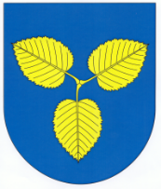
Mestská časť Košice - Sídlisko KVP
Trieda KVP č.1, 040 23 Košice

Príloha č. 1

Cenová ponuka

,,Revitalizácia detského ihriska na území Mestskej časti Košice - Sídlisko KVP“

Názov uchádzača: .....................................................................
Sídlo: .....................................................................
IČO: .....................................................................

Popis služby | Celková cena v Eurách bez DPH | Sadzba DPH | Celková cena v Eurách s DPH
Revitalizácia detského ihriska na území MČ Košice – Sídlisko KVP

V .........................., dňa..............................

.................................................................................................................
pečiatka a podpis osoby oprávnenej v mene uchádzača

